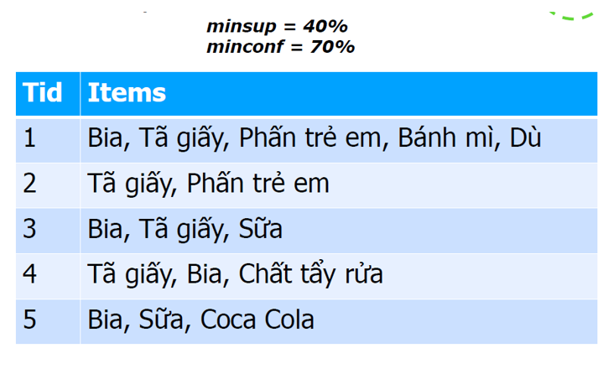

Tập các item $I=\{Bia, Tả giấy,Phẩn trẻ em,Bánh mì,Dù,Sữa,Chất tẩy rửa,Coca Cola\}$

Tập các transaction

1. Xét các itemset có độ lớn 1

$$\left\{Bia\right\},\left\{Tả giấy\right\},\left\{Phấn trẻ em\right\},\left\{Bánh mì\right\},\left\{Dù\right\},\left\{Sữa \right\},\left\{Chất tẩy rửa\right\},\{Coca cola\}$$

$\sup\left(\left\{Bia\right\}\right)=4$ ($rsup\left(\left\{Bia\right\}\right)=\frac{4}{5}=80\%)$

$\sup\left(\left\{Tả giấy\right\}\right)=$ $4$ $\sup\left(\left\{Phấn trẻ em\right\}\right)=2$ $\sup\left(\left\{Bánh mì\right\}\right)= 1$

$$\sup\left(\left\{Dù\right\}\right)= 1$$

$\sup\left(\left\{Sữa\right\}\right)= 2$ $\sup\left(\left\{Chất tẩy rửa\right\}\right)= 1\sup\left(\left\{Coca Caola\right\}\right)= 1$

Tập phổ biến gồm:

2. Xét các itemset có độ lớn 2

$$\left\{Bia,Tã giấy\right\}, \left\{Bia, Sữa\right\}, \left\{Bia, Phấn trẻ em\right\}, \left\{Tã giấy, Sữa\right\}, \left\{Tã giấy, Phấn trẻ em\right\}, \{Sữa, Phấn trẻ em\}$$

$\sup\left(\left\{Bia,Tã giấy\right\} \right)=3$ $\sup\left(\left\{Bia, Sữa\right\}\right)=2$ $\sup\left(\left\{Bia, Phấn trẻ em\right\}\right)=1$ $\sup\left(Tã giấy, Sữa\right)=1$ $\sup\left(\left\{Tã giấy, Phấn trẻ em\right\}\right)=2$

$$\sup\left(\left\{Sữa, Phấn trẻ em\right\}\right)=0$$

Tập phổ biến gồm:

3. Xét các itemset có độ lớn 3

$\left\{Bia, Sữa,Tả giấy\right\},\left\{Tả giấy, phấn trẻ em, Bia\right\},\left\{Sữa,Bia,Phấn trẻ em\right\}$,{Tả giấy, Phấn trẻ em, Sữa}

$\{Bia, Tả giấy, Phấn trẻ em\}$ có các tập con {Bia, Tả giấy}, {Tả giấy, Phấn trẻ em}, {Bia, Phấn trẻ em} có tập con không nằm trong tập phổ biến $L_{2}$ => bỏ qua, không xét

$\left\{Tả giấy, phấn trẻ em, Bia\right\}$ có các tập con {Tả giấy,phấn trẻ em},{Phấn trẻ em,Bia},{Tả giấy,Bia} có tập con không nằm trong tập phổ biến $L_{2}$ => bỏ qua, không xét

$\left\{Sữa,Bia,Phấn trẻ em\right\}$ có các tập con $\left\{Sữa, Bia\right\}, \left\{Sữa, Phấn trẻ em\right\}, \left\{Tả giấy, Phấn trẻ em\right\}$ có tập con không nằm trong tập phổ biến $L_{2}$ => bỏ qua, không xét

{Tả giấy, Phấn trẻ em, Sữa} cáo các tập con{Tã giấy,Bia},{Phấn trẻ em, Sữa},{Sữa,Tã Giấy} có tập con không nằm trong tập phổ biến $L_{2}$ => bỏ qua, không xét

Tập phổ biến $L_{3}$: Trống nên dừng lại

Quay lại bước 2 tập phổ biến: ta có:

(, (,

(, (

(, (

(, (

( (

( (

4. Luật kết hợp nào có thể

minsup =40%,minconf= 70%

Bia 🡪Tã giấy $conf=\frac{sup⁡(Bia,Tã giấy)}{sup(Bia)}=\frac{3}{4}=75\%$

Tã giấy 🡪Bia $conf=\frac{sup⁡(Tã giấy,Bia)}{sup(tã giấy)}=\frac{3}{4}=75\%$

Bia🡪Sữa $conf=\frac{sup⁡(Bia,Sữa)}{sup(Bia)}=\frac{2}{4}=50\%$

Sữa🡪Bia $conf=\frac{sup⁡(Sữa,Bia)}{sup(Sữa)}=\frac{2}{2}=100\%$

Tã giấy🡪Phấn trẻ em $conf=\frac{sup⁡(Tã giấy,Phấn trẻ em)}{sup(Tã giấy)}=\frac{2}{4}=50\%$

Phấn trẻ em🡪Tã giấy $conf=\frac{sup⁡(Phấn trẻ em,Tã giấy)}{sup(Phấn trẻ em)}=\frac{2}{2}=100\%$

Luật kết hợp mạnh có được: Bia 🡪Tã giấy , Tã giấy 🡪Bia , Sữa🡪Bia, Phấn trẻ em🡪Tã giấy

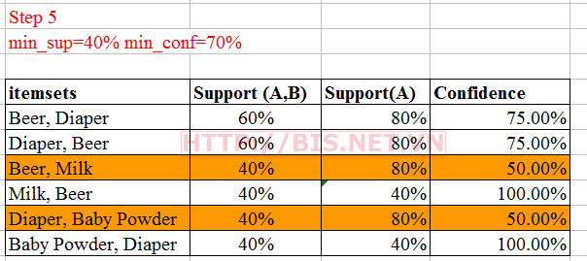

4. Luật kết hợp nào có thể

$B→\{C, E\}$ $conf=\frac{\sup\left(\left\{B,C,E\right\}\right)}{\sup\left(\left\{B\right\}\right)}=\frac{2}{3}=66.67\%$

$C→\{B, E\}$ $conf=\frac{\sup\left(\left\{C,B,E\right\}\right)}{\sup\left\{C\right\}}=\frac{2}{3}=66.77\%$

$E→\{B, C\}$ $conf=\frac{2}{3}= 66.67\%$

$\left\{B, C\right\}→E$ $conf=\frac{2}{2}=100\%$

$\left\{B, E\right\}→C$ $conf=\frac{2}{3}=66.67\%$

$\left\{C, E\right\}→B$ $conf=\frac{2}{2}=100\%$

Luật kết hợp mạnh có được: $\left\{B,C\right\}→E$ và $\left\{C,E\right\}→B$

Kết quả ta có các luật kết hợp sau (với min_sup= 40%, min_conf=70%)

R1: Beer => Diaper  (support =60%, confidence = 75%)

R2: Diaper =>Beer (support =60%,confidence = 75%)

R3: Milk =>Beer (support =40%, confidence = 100%)

R4: Baby Powder => Diaper (support =40%,confidence = 100%)